Orkiestra Dęta Okulice: Koncerty NOWOROCZNE
29 grudnia 2017
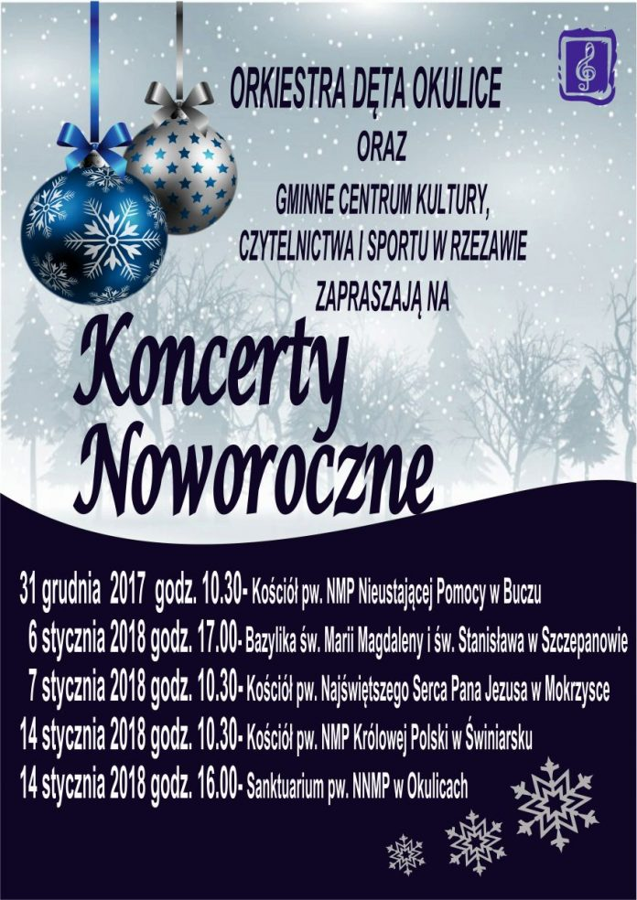
Orkiestra Dęta OKULICE oraz Gminne Centrum Kultury, Czytelnictwa i Sportu w Rzezawie
zapraszają na Koncerty Noworoczne.

